ВЧИМОСЯ ЧИТАТИ
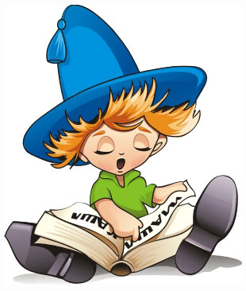
РАЗОМ З КАЗКОВИМИ ГЕРОЯМИ

Цікаві вправи з реченням

Прочитай речення, уявляючи на місці зірочки вказану букву і придумай своє ,щоб воно доповнювало прочитане.
У
- *чні др*гого клас* спис*вали вправ* з підр*чника.
2 . Ж*равлі кр*жляли над озером.
3 . Наш с*сід * ставк* спіймав велик* щ*к*.
4 . Катр*ся подар*вала подр*зі цікав* книг*.
5. Дід*сь з он*ками ходили на ф*тбол.
6 . Клен ціл* зим* спав під снігом.
7 . Баб*ся к*пила он*кові нов* ф*тболк*.
8. Взимку * ябл*ньки і гр*ші занесло снігом.
Прочитай речення, уявляючи на місці зірочки вказану букву, і придумай своє, щоб воно доповнювало прочитане.
О
1 . Це бул* темн*г* зим*в*г* веч*ра. 2 . С*нце сх*вал*ся за *брій. 3 . В*сени шк*лярі зн*ву пішли д* шк*ли.
4 . В*л*дя з брат*м відп*чивали на м*рі.
5 . В *дн*г* зл*г* г*сп*даря був д*брий с*бака. 6 . *дягнув С*нцевик-Чарівник *дяг з ж*вт*г* листя.
7 . Зим*вий ран*к дихав м*р*з*м і свіжістю.
8 . За сел*м пр*стягл*ся к*л*систе п*ле. 9 . Х*дить гарбуз п* г*р*ду. 10 . К*тилася т*рба з вис*к*г* г*рба.
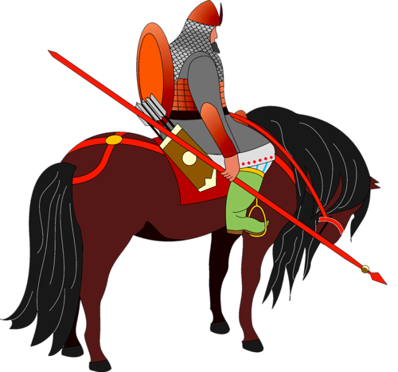
Прочитай речення, уявляючи на місці зірочки вказану букву, і придумай своє, щоб воно доповнювало прочитане.
Е
- В*с*л* сон*чко зв*с*лило з*млю т*плим промінням.
2 .Тих*нько співає солов*йко на б*р*зі.
3 . Т*плий віт*р*ць ш*л*стить ст*блами оч*р*ту.
4 . Т*п*р Ол*на — уч*ниця тр*тього класу.
5.Тон*нькі ст*б*льця пш*ниці нахилились до з*млі.
6 . Б*р*за ст*лить під ноги жовт* листя.
7 . По н*бу л*тіли л*л*ки із т*плих країв.
8 . П*трик хоч* бути лікар*м, а Арт*м — учит*л*м.
9 .З гілки зл*тіла сір*нька пташ*чка і в*с*ло заспівала.
10 . Ч*р*з пол* в*д* тон*нька ст*ж*чка.
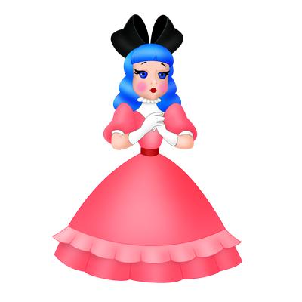
Прочитай речення, уявляючи на місці зірочки вказану букву, і придумай своє, щоб воно доповнювало прочитане.
І
- Вранц* д*ти б*гали коло р*чки.
2 . В школ*, в клас* не см*ти. 3 . Насм*тив, то прибери.
4 . Усм*хнися вс*м на св*т*: небу, сонцю, кв*там, д*тям.
5 . Дзв*нко цв*р*нькають горобц* п*д стр*хою.
6 . На свят* школяр* сп*вали весел* п*сн*.
7 . У к*мнат* стояв ст*л * ш*сть ст*льц*в.
8. Б*л* лебед* л*тали над р*чкою.

